

**UNIVERSIDAD PRIVADA DE TACNA**

**FACULTAD DE INGENIERIA**

**Escuela Profesional de Ingeniería de Sistemas**

**Proyecto *Sistema Patio de Comidas Yoto’s***

Curso: *Programación III*

Docente: *Ing. Elard Ricardo RODRIGUEZ MARCA*

Integrantes:

**Puma Villa Bryan** **(2015052787)**

**Pomez Huanca Andre Miguel** **(2017059537)**

**Bedoya Hume Arthuro** **(2015052678)**

**Alferez Ponce Pedro** **(2020066317)**

**Tacna – Perú**

***2021***

|  |  |  |  |  |  |
| --- | --- | --- | --- | --- | --- |
| CONTROL DE VERSIONES | | | | | |
| Versión | Hecha por | Revisada por | Aprobada por | Fecha | Motivo |
| 1.0 | MPV | ELV | ARV | 10/10/2020 | Versión Original |

Sistema de Patio de Comidas Yoto’s

Documento de Especificación de Requerimientos de Software

Versión *1.0*

|  |  |  |  |  |  |
| --- | --- | --- | --- | --- | --- |
| CONTROL DE VERSIONES | | | | | |
| Versión | Hecha por | Revisada por | Aprobada por | Fecha | Motivo |
| 1.0 | MPV | ELV | ARV | 01/11/2021 | Versión Original |

**INDICE GENERAL**

INTRODUCCION 4

I. Generalidades de la Empresa 5

1. Nombre de la Empresa 5

2. Vision 5

3. Mision 5

4. Organigrama 5

II. Visionamiento de la Empresa 5

1. Descripcion del Problema 5

2. Objetivos de Negocios 5

3. Objetivos de Diseño 5

4. Alcance del proyecto 5

5. Viabilidad del Sistema 5

6. Informacion obtenida del Levantamiento de Informacion 6

III. Análisis de Procesos 6

a) Diagrama del Proceso Actual – Diagrama de actividades 6

b) Diagrama del Proceso Propuesto – Diagrama de actividades Inicial 7

IV Especificacion de Requerimientos de Software 7

a) Cuadro de Requerimientos funcionales Inicial 7

b) Cuadro de Requerimientos No funcionales 7

c) Cuadro de Requerimientos funcionales Final 8

d) Reglas de Negocio 9

V Fase de Desarrollo 12

1. Perfiles de Usuario 12

2. Modelo Conceptual 5

a) Diagrama de Paquetes 5

b) Diagrama de Casos de Uso 12

c) Escenarios de Caso de Uso (narrativa) 14

3. Modelo Logico 23

a) Analisis de Objetos 23

b) Diagrama de Actividades con objetos 32

c) Diagrama de Secuencia 37

d) Diagrama de Clases 42

CONCLUSIONES 46

RECOMENDACIONES 46

BIBLIOGRAFIA 46

WEBGRAFIA 46

**INTRODUCCIÓN**

Esta era se caracteriza principalmente por su despliegue en cuanto a la innovación y a los diversos cambios en el ámbito empresarial. La organización es tanto o más difícil que la creación de las mismas empresas; una empresa debe contar con una estructura integrada, que trabaje como un todo.

La alimentación es una de las necesidades básicas más importantes para el hombre. En torno a la satisfacción de esta necesidad, surgen grandes, medianas y pequeñas empresas que se dedican a la producción y comercialización de alimentos. Sin duda alguna, son muchos los aspectos que estimulan a presentar este proyecto además de lanzar al mercado un producto diferente para el sector seleccionado, que muestre la capacidad innovadora y creativa que permita despertar el espíritu empresarial que cada ser humano posee y que aún no conoce.

Para ello, nos dio la idea de implementar un sistema para la atención de clientes respecto a su pedido, comprobante de pago, atención, registros, etc. Ya que, si el servicio es rápido y bueno el negocio empresarial aumentará sus ventas en distintos sectores.

**I. GENERALIDADES DE LA EMPRESA**

**1. Nombre del Proyecto:**

Sistema de Patio de Comidas Yoto’s

**2. Visión:**

Ser una empresa prestigiosa y líder en el rubro de comida rápida reconocida por su servicio rápido que, además, la calidad de los productos sean lo mejor para sus clientes. Implementando en distintos sectores de la ciudad para que sea una marca reconocida, logrando ser una empresa innovadora, competitiva con el mercado y que pueda cumplir con todas las necesidades de nuestros clientes.

**3. Misión:**

Ser el productor más eficiente de la región ofreciendo productos alimenticios con estrictos sistemas de aseguramiento de calidad y servicio, que satisfacen la alimentación de la población a través de un desarrollo continuo de productos y un reconocido servicio comercial.

**4. Organigrama:**

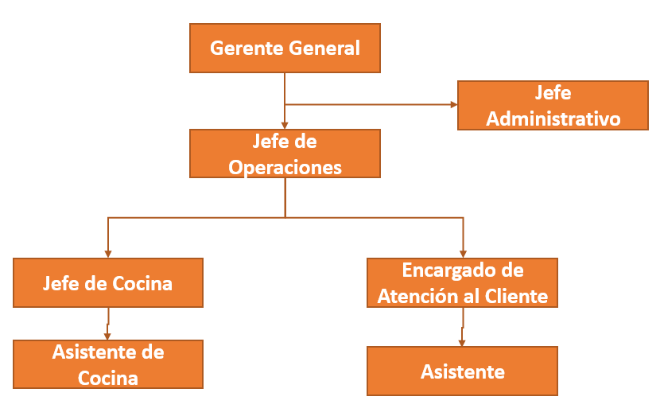

**II. VISIONAMIENTO DE LA EMPRESA**

**1. DESCRIPCIÓN DEL PROBLEMA**

El tiempo de atención es muy prolongado, ocasionando molestias a los clientes que no disponen del tiempo suficiente. Además, que no hay un control adecuado tanto en los empleados, ventas, compras, facturación, etc. Muy aparte de no poder saber con exactitud los ingresos y egresos por tiempo que genera la empresa.

**2. OBJETIVOS DE NEGOCIOS**

* Mejorar la atención del cliente.
* Tener un control de ventas y compras.
* Tener un control del personal que labora en la empresa.
* Arqueo de caja.

**3. OBJETIVOS DE DISEÑO**

* Simplicidad
* Atractivo
* Facilidad de uso

**4. ALCANCE DEL PROYECTO**

**SISTEMA**

* Establecer un registro de clientes y empleados
* Ejecutar un control de ventas al final del día, mes y año
* Emisión de comprobante de pago
* Ejecutar un control en la facturación de compra y venta

**5. VIABILIDAD DEL SISTEMA**

Las documentaciones presentes del sistema brindan toda la información para que la alta gerencia decida tomar una decisión en la automatización, por lo tanto, el equipo investigativo efectuará un prototipo del sistema en tanto la facturación y el control de ventas.

Además de ello, en la documentación de factibilidad vemos las distintas necesidades que requiere la empresa y cada uno se está comprometido a cumplirse una vez este la implementación.

Con la finalidad de garantizar el buen funcionamiento del sistema y de forma que este impacte de manera positiva a los usuarios; será desarrollado con una interfaz amigable al usuario coordinador por lo que la convierte en una herramienta de fácil manejo y comprensión satisfaciendo todas las necesidades propuestas.

**FACTIBILIDAD**

**Factibilidad Técnica**

Debido a que es un sistema sencillo, pero extremadamente importante, tiene un costo bajo y no requiere de equipos potentes.

|  |  |  |  |
| --- | --- | --- | --- |
| ***RECURSOS TÉCNICOS PARA EL DESARROLLO DEL PROYECTO*** | | | |
| ***Tipo de recurso*** | ***Nombre del recurso*** | ***Descripción*** | ***Cantidad*** |
| *Recursos Humanos* | *Experto en el área de desarrollo* | *Gerente del Proyecto* | *1* |
| *Analista del Proyecto* | *1* |
| *Programador* | *1* |
| *DBA* | *1* |
| *Testing* | *1* |
| *Hardware* | *PC - Computador* | *Procesador Core I3 2.30 Gz* | *1* |
| *RAM 8.00 Gb* |
| *Disco duro 512 Gb* |
| *Micrófono interno* |
| *Mouse* | *-* | *1* |
| *Teclado* | *-* | *1* |
| *Software* | *Apache NetBeans* | *Herramienta para el desarrollo de la aplicación* | *1* |
| *Windows 10* | *Sistema Operativo* | *1* |
| *HeidiSQL* | *Manejador de base de datos* | *1* |

|  |  |  |  |
| --- | --- | --- | --- |
| ***RECUROS TÉCNICOS PARA LA EJECUCIÓN DEL PROGRAMA*** | | | |
| ***Tipo de recurso*** | ***Nombre del recurso*** | ***Descripción*** | ***Cantidad*** |
| *Hardware* | *PC - Computador* |  | *1* |
|  | *Core I3 2.30 Gz* |  |
|  | *RAM 2.00 Gb* |  |
|  | *Disco duro 120 Gb* |  |
|  | *Micrófono interno* |  |
| *Mouse* | *-* | *1* |
| *Teclado* | *-* | *1* |
| *Software* | *Windows 7* | *Sistema Operativo* | *1* |

**Factibilidad Económica**

Definir los siguientes costos:

**Costos Generales**

El coste general de materiales de oficina o de uso diario será el detallado a continuación:

|  |  |  |  |
| --- | --- | --- | --- |
| **COSTOS GENERALES** | | | |
| **Cantidad** | **Descripción** | **Costo** | **Total** |
| 500 | Papel fotocopia | S/. 10.00 | S/. 10.00 |
| 2 | Cartuchos de impresora | S/. 30.00 | S/. 60.00 |
|  |  | **Total** | S/. 70.00 |

**Costos operativos durante el desarrollo**

El coste operativo de actividades durante el periodo en el que se realiza el proyecto se detalla a continuación:

|  |  |  |  |
| --- | --- | --- | --- |
| ***COSTOS OPERATIVOS*** | | | |
| ***Cantidad*** | ***Descripción*** | ***Costo*** | ***Total*** |
| *1* | *Servicio eléctrico x 1 mes* | *S/. 30.00* | *S/. 30.00* |
|  |  | ***Total*** | *S/. 30.00* |

**Costos del ambiente**

Los costos del ambiente de los requisitos técnicos para el implementar el software se detalla a continuación:

|  |  |  |  |
| --- | --- | --- | --- |
| **COSTOS DEL AMBIENTE** | | | |
| **Cantidad** | **Descripción** | **Costo** | **Total** |
| 1 | Servidor en la nube x 1 mes | S/. 60.00 | S/. 60.00 |
| 1 | Servicio de internet x 1 mes | S/. 60.00 | S/. 60.00 |
|  |  | **Total** | S/. 120.00 |

**Costos de personal**

Los costos de los recursos humanos necesarios para desarrollar el sistema, se detalla a continuación:

|  |  |  |  |  |
| --- | --- | --- | --- | --- |
|  | | | | |
| **Cant.** | **Cargo** | **Fecha** | **Horario (8 horas)** | **Costo** |
| **1** | **Gerente del proyecto** | **14/06/21 05/07/21** | **9:00 – 13:00**  **16:00 – 20:00** | **S/. 2,000.00** |
| **1** | **Analista del Sistema** | **14/06/21 05/07/21** | **9:00 – 13:00**  **16:00 – 20:00** | **S/. 1,500.00** |
| **1** | **Programador** | **14/06/21 05/07/21** | **9:00 – 13:00**  **16:00 – 20:00** | **S/. 1,200.00** |
| **1** | **DBA** | **14/06/21 05/07/21** | **9:00 – 13:00**  **16:00 – 20:00** | **S/. 1,000.00** |
| **1** | **Testing** | **14/06/21 05/07/21** | **9:00 – 13:00**  **16:00 – 20:00** | **S/. 1,000.00** |
|  |  |  | **Total** | **S/. 6,700.00** |

**Costos totales del desarrollo del sistema**

Los pagos de los productos o servicios que requiere el desarrollo del sistema se realizarán de manera mensual, sin embargo, para los pagos de los empleados implicados se realizará un pago del 40% al inicio del proyecto y el restante se entregará al término del proyecto.

Los costos totales que presenta el proyecto son los detallados a continuación:

|  |  |  |  |
| --- | --- | --- | --- |
| ***COSTOS DE PERSONAL*** | | | |
| ***Tipo*** | ***Cant.*** | ***Descripción*** | ***Costo*** |
| ***Costos generales*** | ***500*** | ***Papel fotocopia*** | ***S/. 10.00*** |
| ***2*** | ***Cartuchos de impresora*** | ***S/. 60.00*** |
| ***Costos operativos*** | ***1*** | ***Servicio eléctrico x 1 mes*** | ***S/. 30.00*** |
| ***Costos del ambiente*** | ***1*** | ***Servidor en la nube x 1 mes*** | ***S/. 60.00*** |
| ***1*** | ***Servicio de internet x 1 mes*** | ***S/. 60.00*** |
| ***Costos del personal*** | ***1*** | **Gerente del proyecto** | ***S/. 2,000.00*** |
| ***1*** | **Analista del Sistema** | ***S/. 1,500.00*** |
| ***1*** | **Programador** | ***S/. 1,200.00*** |
|  | ***1*** | **DBA** | ***S/. 1000.00*** |
|  | ***1*** | ***Testing*** | ***S/. 1000.00*** |
|  |  | ***Total*** | ***S/. 6,920.00*** |

**Factibilidad Operativa**

La posibilidad de mantener el sistema funcionando correctamente, es posible a largo plazo. Tienen una conexión de energía bien hecha, el cableado del internet es correcto, se realizaron compras y actualizaciones de equipos y un servidor económico.

Con respecto a una persona encargada de mantener el sistema, no había nadie que manejara el sistema implementado, así que se decidió que un desarrollador del proyecto controlaría cada cierto tiempo el sistema y haría mantenimiento cuando hiciera falta.

**Factibilidad Legal**

**LEY Nº 29733**

*La presente Ley es de aplicación a los datos personales contenidos o destinados a ser contenidos en bancos de datos personales de administración pública y de administración privada, cuyo tratamiento se realiza en el territorio nacional. Son objeto de especial protección los datos sensibles.*

* *Esta ley aplica en el sistema que vamos a implementar porque los usuarios trabajaran con datos personales de los casos, con documentos judiciales con información sensible, tiene derecho a ser confidencial.*
* *El encargado de hacer el mantenimiento al sistema, así como controlar los procesos generales del sistema, tendrá que guardar confidencialidad con los datos ingresados en la base de datos que se implementará.*

**Factibilidad Social**

En el ámbito social el sistema facilita el trabajo a los usuarios y por ende a los clientes de estos, ya que, al agilizar el proceso de documentos, los mismos procesos judiciales se vuelven mucho más fáciles de seguir para los clientes de los usuarios y la carga es menos pesada para los usuarios.

El código y conducta ética con respecto a un sistema, seria si el desarrollador o el analista de sistemas, se robara el proyecto a implementar para otra empresa, cuando se sabe que el sistema que se desarrolla es de la empresa y no del desarrollador o grupo de trabajo.

**Factibilidad Ambiental**

Analizando la contaminación ya generada por cargas excesivas en mundo, la implementación del sistema reducirá el uso del papel que son usados con mucha frecuencia por los estudios jurídicos, ya que se va virtualizar los distintos tipos de documentos.

Así como la disminución de usos gases de invernadero al emitirse en el transporte de los empleados.

**6. INFORMACIÓN OBTENIDA DEL LEVANTAMIENTO DE**  **INFORMACIÓN**

**Técnicas para la captura de información**

**Entrevistas**

La entrevista es de gran utilidad para obtener información cualitativa como opiniones, o descripciones subjetivas de actividades. Es una técnica muy utilizada, y requiere una mayor preparación y experiencia por parte del analista. La entrevista se puede definir como un “intento sistemático de recoger información de otra persona” a través de una comunicación interpersonal que se lleva a cabo por medio de una conversación estructurada. Debe quedar claro que no basta con hacer preguntas para obtener toda la información necesaria. Es muy importante la forma en que se plantea la conversación y la relación que se establece en la entrevista.

Estos son los aspectos que tendremos en cuenta al realizar las entrevistas:

Preparación: Documentaremos e investigamos la situación de la organización analizando los documentos disponibles, de tal forma que la entrevista se enfoque en aquellos aspectos que están solamente en la mente del entrevistado y que no son accesibles por otros medios como la observación o el análisis de documentos.

Entrevistaremos al personal adecuado. La mayoría de los analistas adoptan un enfoque top-down, comenzando a entrevistar a directivos para que brinden un panorama general de hacia dónde deberían ir las cosas, y terminando por hablar con los empleados que aportan detalles importantes de la operación.

Duración: La entrevista durará a lo mucho una hora.

Formato: Utilizaremos preguntas abiertas, donde los entrevistados puedan elaborar y dar detalles, más allá de simplemente responder “si” o “no”.

Se trabajará con entrevistas mediante plataformas virtuales como Meet, Microsoft Teams.

**Observación**

Por medio de esta técnica analizaremos la información de primera mano sobre la forma en que se efectúan las actividades. Este método nos permitirá observar la forma en que se llevan a cabo los procesos y, por otro, verificar que realmente se sigan todos los pasos especificados. Como sabemos, en muchos casos los procesos son una cosa en papel y otra muy diferente en la práctica.

Se efectuará un recorrido por la Empresa para ver y experimentar cómo funciona el sistema, respetando las medidas de seguridad (Mascarillas y Protector facial).

**Cuestionarios**

El uso de cuestionarios nos permitirá analizar y reunir información proveniente de un grupo grande de personas. El empleo de formatos estandarizados para las preguntas puede proporcionar datos más confiables que otras técnicas; por otra parte, su amplia distribución asegura el anonimato de los encuestados, situación que puede conducir a respuestas más honestas.

El inconveniente es que la respuesta puede ser limitada, ya que es posible que no tenga mucha importancia para los encuestados llenar el cuestionario. Es recomendable conseguir apoyo de la alta dirección para solicitar a las personas de la organización que contesten el cuestionario.

Al igual que con las entrevistas, se debe seleccionar a los encuestados. El analista debe asegurar que el conocimiento y experiencia de éstos califiquen para dar respuestas a las preguntas.

Se realizará cuestionarios a los diferentes integrantes de la empresa como administrador y el usuario final por medio de Google Form.

|  |  |  |  |  |
| --- | --- | --- | --- | --- |
| **Objetivo** | **Técnica** | **Sujeto/s** | **Compromiso de tiempo** | **Información obtenida** |
| Información obtenida de la empresa.  Necesidades que requiere.  Minimizar los procesos. | Entrevista | Jefe de Operaciones | 2 horas | Requerimientos funcionales.  Requerimientos no funcionales |
| Observación | Encargado Atención al Cliente | 1 hora |
| Cuestionario | Cliente | 5minutos cada uno |

**III. ANÁLISIS DE PROCESOS**

**a) Diagrama del Proceso Actual – Diagrama de Actividades**

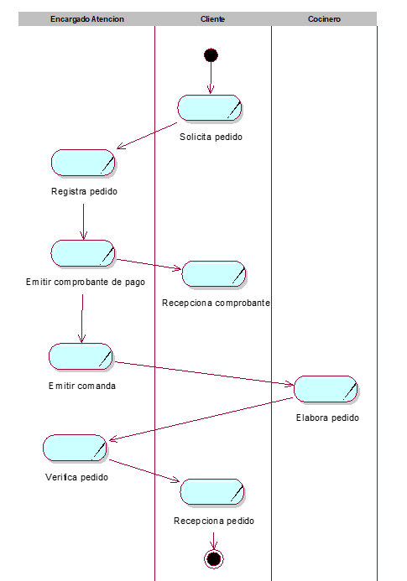

**b) Diagrama del Proceso Propuesto – Diagrama de Actividades Inicial**

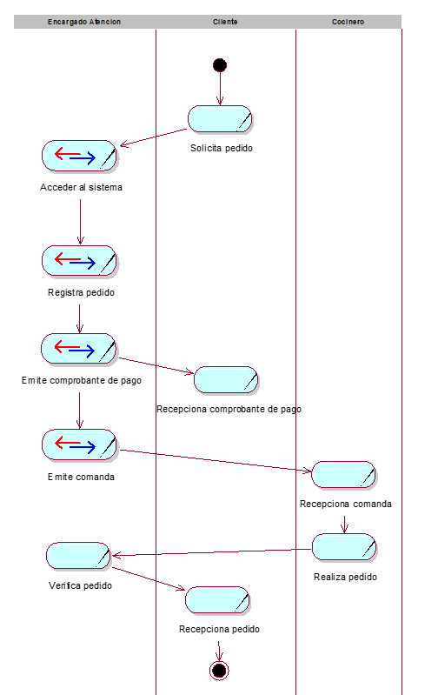

**IV. ESPECIFICACIÓN DE REQUERIMIENTOS DE SOFTWARE**

**a) Cuadro de Requerimientos funcionales Inicial**

|  |  |  |  |  |
| --- | --- | --- | --- | --- |
| **ID** | **Nombre del Requisito** | **Descripción** | **Observación** | **Prioridad** |
| RF-1 | Validación de login al usuario | Los empleadores que accedan al sistema deben tener un nombre de usuario y contraseña. Para ello se deben registrar por el administrador del sistema. | Solo los administradores tendrán acceso a todos los privilegios del sistema. | Alta |
| RF-2 | Registrar pedido del cliente | El empleador solo solicitará el nombre del cliente para registrarse y hacer el llamado del pedido cuando esté listo. | El cliente solo pedirá las comidas que se visualizan en la carta. | Alta |
| RF-3 | Generar comprobante de pago | Una vez terminada la orden del cliente se emitirá un comprobante de pago ya sea boleta o factura. | Solo si el cliente desea el comprobante de pago. | Alta |
| RF-4 | Generar comanda | El empleador generará una comanda para que cliente espere a su orden dada | Se generará 2 comandas el otro será para el encargado de la comida | Alta |
| RF-5 | Reporte de ventas | Al cierre del establecimiento de comida se podrá visualizar las boletas emitidas de los pedidos realizados. | Estará dividido por fechas y se podrá ver el dinero recaudado, los pedidos, registro del cliente. | Alta |
| RF-6 | Mantenimiento de usuario | Se lleva un control sobre los usuarios ya sea el administrador, empleado y proveedor | Se puede modificar los datos del usuario mas no se puede eliminar. | Media |
| RF-7 | Registrar facturas de compras | Para poder llevar el control de egresos de la empresa se implementa esta opción para poder generar reportes de facturación de compras. | Se puede agregar facturas con el monto pagado y el proveedor que ya exista o bien se puede registrar nuevos | Alta |

**b) Cuadro de Requerimiento no funcionales**

|  |  |  |
| --- | --- | --- |
| **ID** | **Nombre del Requisito** | **Descripción** |
| RNF-1 | Disponibilidad | Estará disponible el sistema tanta apertura hasta el cierre del establecimiento de comida y solo el administrador tendrá acceso las 24 horas. |
| RNF-2 | Rendimiento | La base de datos es necesaria tanto para realizar consultas de las tablas realizadas. |
| RNF-3 | Usabilidad | El software debe tener una gráfica de fácil uso e intuitiva, además debe permitir la rapidez de la operación |
| RNF-4 | Fiabilidad | Buen funcionamiento del sistema según las necesidades que se requieren. |
| RNF-5 | Seguridad | Se tendrá en cuenta un backup de los datos para recuperar si hay algún incidente |
| RNF-6 | Escalabilidad | Por el transcurro del tiempo, si hay pequeños errores estas se estarán corrigiendo para que el sistema sea más fiable |

**c) Reglas de Negocio**

|  |  |  |  |  |  |  |
| --- | --- | --- | --- | --- | --- | --- |
| **BR ID** | **Tipo de Regla del Negocios** | **Nombre de la regla de negocios** | **Descripción** | **Autoridad** | **Use Case /Business Rules** | **Proceso actual (pasos donde se aplica la regla de negocios)** |
| **1** | **Estructura** | Modificación de la información del producto | La información del producto debe estar actualizada el 100% del tiempo. Los ajustes a esta información deben hacerse en cualquier momento. | Jefe de Operaciones | **Actualizar el Producto** | 1. El producto es identificado por el asistente administrativo y por el jefe de operaciones  2. Se revisa la información actual y se identifican las modificaciones.  3. El encargado de atención al cliente podrá hacer las modificaciones en el sistema si el jefe de Operaciones lo permite.  4. El asistente administrativo notifica también los cambios realizados sobre la información de los productos para la realización del control de ventas al final del día. |
| **2** | **Estructura** | Registro de empleados nuevos en la empresa | Los nuevos empleados que trabajan en la empresa se deben de registrar en el sistema, para tener supervisión de ellos. | Jefe de Operaciones | **Registrar Empleados** | 1. El administrador del sistema agregará al empleador para su registro de datos.  2. Se verifica la información actual al jefe de Operaciones.  3. El empleado tendrá un horario de trabajo ya sea mañana, tarde o noche.  4. Si el empleado es Encargado de Atención al Cliente tendrá otra categoría donde hará uso algunos privilegios en la manipulación del sistema. |
| **3** | **Operación** | Emision de comprobante de pago | Cada cliente que solicite el pedido se emitirá un comprobante de pago a tiempo real | Encargado de Atención | **Emitir comprobante de Pago** | 1. El encargado entra al sistema  2. Ingresa a la interfaz de pedido  3. Registra pedido del cliente  4. Ejecuta la acción de emitir comprobante de pago ya sea boleta o factura  5. Imprime comprobante de pago visualizando tanto el detalle |
| **4** | **Estructura** | Registro de productos | Cada cliente que solicite el pedido se emitirá un comprobante de pago a tiempo real | Jefe de Cocina | **Registrar Productos** | 1. El administrador del sistema agregará al empleador para su registro de datos.  2. Se verifica la información actual al jefe de Operaciones.  3. El empleado tendrá un horario de trabajo ya sea mañana, tarde o noche.  4. Si el empleado es Encargado de Atención al Cliente tendrá otra categoría donde hará uso algunos privilegios en la manipulación del sistema. |
| **5** | **Operación** | Operación del pedido solicitado por el cliente | Cada cliente que solicite el pedido se emitirá un comprobante de pago a tiempo real | Encargado de Atención | **Ejecutar solicitud de pedido** | 1. El encargado accede al sistema con su login y usuario  2. Ingresa a la interfaz de pedido  3. Escoge los platos o bebidas enlistadas dentro de la interfaz  4. Verifica que todo este conforme según el pedido que requirió el cliente |
| **6** | **Cálculo** | Verificación de las ventas realizadas | Al terminar el día el jefe administrativo verificará los pedidos realizados por fechas y el total recaudado | Jefe Administrativo | **Reportar las ventas** | 1. El jefe administrativo tendrá que acceder al sistema con su usuario y contraseña  2. Ingresa a la interfaz de reporte de ventas  3.Realiza la verificación a través de fecha y monto total  4. Si hay algún problema notificar al jefe de Operaciones  4. Si el empleado es Encargado de Atención al Cliente tendrá otra categoría donde hará uso algunos privilegios en la manipulación del sistema. |

**V. FASE DE DESARROLLO**

**1. Perfiles de Usuario**

**Encargado de Atención del Cliente**

|  |  |
| --- | --- |
| **Descripción** | Permitirá registrar los pedidos del cliente al sistema según la relación de comida, bebida, postre u otros esté disponible. Asimismo, se imprimirá el comprobante de pago y la comanda. |
| **Fundamentos** | Es importante tener los registros guardados para hacer un seguimiento de las operaciones cada día. |
| **Criterio** | El encargado de atención al cliente se encarga de registrar, actualizar, eliminar el pedido solicitado y también comunicarse con el jefe de cocina para la elaboración del pedido, el stock de los productos se visualizará en el sistema en caso de no haya. |

**Jefe de Cocina**

|  |  |
| --- | --- |
| **Descripción** | El jefe de cocina encargado de la elaboración de los pedidos por medio de la comandas emitidas por el encargado de atención al cliente, por ello supervisa que todos los empleados de cocina estén cumpliendo sus roles para una mejor eficacia. |
| **Fundamentos** | Registrar los productos y controlar el stock es necesario para evitar inconvenientes a los clientes que requieran algún pedido. |
| **Criterio** | El rol que cumplirá en el sistema es ver los productos en stock y solicitar al jefe de operaciones si está faltando. Además, registrar y agregar los productos que llegaron. |

**Jefe de Operaciones**

|  |  |
| --- | --- |
| **Descripción** | Jefe de operaciones encargado de supervisar todos los procesos de los empleados, además de ayudar cualquier problema que se presente. Cumple un rol importante para que todo esté en orden. |
| **Fundamentos** | Tanto dentro y fuera del sistema supervisa, si presenta errores o dudas del sistema notifica y soluciona si está a su alcance. |
| **Criterio** | Administrar el sistema, agrega los roles de cada empleado y tiene acceso a todos los privilegios del sistema. |

**Asistente Administrativo**

|  |  |
| --- | --- |
| **Descripción** | Encargado de verificar los comprobantes de pagos y ventas que esté todo en orden y controla el presupuesto de los productos solicitados. |
| **Fundamentos** | Controlar los fondos de la empresa para implementar nuevas oportunidades de negocio e innovar para que siga creciendo la empresa. |
| **Criterio** | Responsable de realizar reporte de ventas cada día en el sistema y controla el flujo de dinero. |

**2. Modelo Conceptual**

**a) Diagrama de Paquetes**

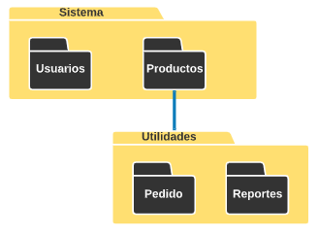

**b) Diagrama de Casos de Uso**

**Caso de Uso N°1: Registrar pedido**

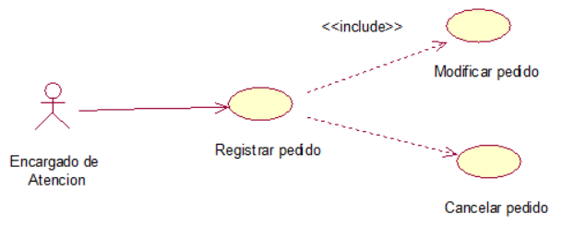

**Caso de Uso N°2: Emitir comprobando de pago**

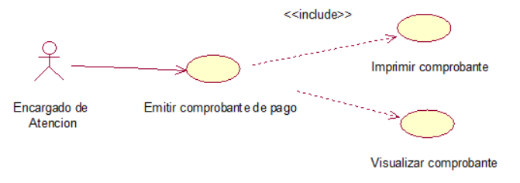

**Caso de Uso N°3: Registrar empleado**

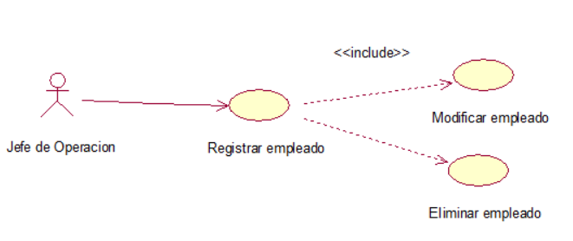

**Caso de Uso N°4: Emitir reporte de ventas**

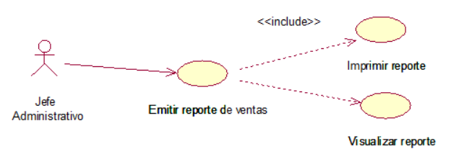

**c) Escenarios de Caso de Uso (narrativa)**

**Caso de Uso N°1: Registrar pedido**

|  |  |  |  |
| --- | --- | --- | --- |
| **Nombre** | **Registrar Pedido** **/ CU-1** | | |
| **Actor** | Encargado de atención al cliente | | |
| **Descripción** | Registra el pedido solicitado por el cliente, el sistema visualizará las distintas comidas a escoger. | | |
| **FLUJO PRINCIPAL** | **PASO** | **EVENTOS DEL ACTOR** | **EVENTOS DEL SISTEMA** |
| 1 | Accede al sistema a través de nombre de usuario y contraseña | Verifica los datos si son correctos |
| 2 | En la interfaz gráfica selecciona los productos que va adquirir el cliente | A través de una lista de despliegue se seleccionará la cantidad y plato a elegir. |
| 3 | Verifica los pedidos agregados en el sistema | Visualiza la interfaz del pedido registrado |
| **PRECONDICIÓN** | El encargado debe acceder al sistema para registrar los pedidos | | |
| **POSTCONDICIÓN** | Una vez registrado se podrá emitir el comprobante de pago | | |

**Caso de Uso N°2: Emitir comprobante de pago**

|  |  |  |  |
| --- | --- | --- | --- |
| **Nombre** | **Emitir Comprobante de Pago** **/ CU-2** | | |
| **Actor** | Encargado de atención al cliente | | |
| **Descripción** | Después de solicitar el pedido del cliente seguirá con la emisión del comprobante de pago | | |
| **FLUJO PRINCIPAL** | **PASO** | **EVENTOS DEL ACTOR** | **EVENTOS DEL SISTEMA** |
| 1 | Accede al sistema a través de nombre de usuario y contraseña | Verifica los datos si son correctos |
| 2 | En la interfaz gráfica registra el pedido solicitado | Visualiza los pedidos solicitados por el cliente |
| 3 | Ejecución la opción de imprimir comprobante de pago | Visualiza los detalles del comprobante de pago y se guarda en una ruta predeterminada |
| **PRECONDICIÓN** | El encargado debe acceder al sistema y registrar el pedido para emitir el comprobante | | |
| **POSTCONDICIÓN** | Con los comprobantes de pago ya se puede elaborar un reporte de ventas | | |

**Caso de Uso N°3: Registrar empleado**

|  |  |  |  |
| --- | --- | --- | --- |
| **Nombre** | **Registrar Empleado** **/ CU-3** | | |
| **Actor** | Jefe de Operación | | |
| **Descripción** | Encargado de supervisar todos los procesos de los empleados, además de ayudar cualquier problema que se presente. En el sistema registra a todos los empleados ingresando como administrador. | | |
| **FLUJO PRINCIPAL** | **PASO** | **EVENTOS DEL ACTOR** | **EVENTOS DEL SISTEMA** |
| 1 | Accede al sistema como administrador a través de nombre de usuario y contraseña | Verifica los datos si son correctos |
| 2 | En la interfaz gráfica selecciona para registrar nuevo usuario | Visualiza los datos que se van agregar al registro |
| 3 | Ejecuta aceptar para guardar los cambios realizados | Se muestra en la lista el empleado registrado |
| **PRECONDICIÓN** | El empleado registrado podrá acceder al sistema con el tipo de usuario asignado. | | |
| **POSTCONDICIÓN** | Según el empleado que es ,podrá realizar la operaciones del sistema. | | |

**Caso de Uso N°4: Emitir reporte de ventas**

|  |  |  |  |
| --- | --- | --- | --- |
| **Nombre** | **Emitir reporte de ventas / CU-4** | | |
| **Actor** | Jefe Administrativo | | |
| **Descripción** | Los comprobantes de pagos emitidos y el reporte de ventas durante el día ya sea la fecha y el monto total del día se encargará el jefe administrativo para monitorear el flujo de dinero. | | |
| **FLUJO PRINCIPAL** | **PASO** | **EVENTOS DEL ACTOR** | **EVENTOS DEL SISTEMA** |
| 1 | Accede al sistema a través de nombre de usuario y contraseña | Verifica los datos si son correctos |
| 2 | En la interfaz gráfica selecciona en el icono de reporte | Visualizará tanto las fechas emitidas y el monto total que se realizó en el día |
| **PRECONDICIÓN** | Debe existir comprobantes de pagos para ver el reporte de ventas | | |
| **POSTCONDICIÓN** |  | | |

**3. Modelo Lógico**

**a) Análisis de Objetos**

**Caso de Uso N°1: – Solicitar pedido**

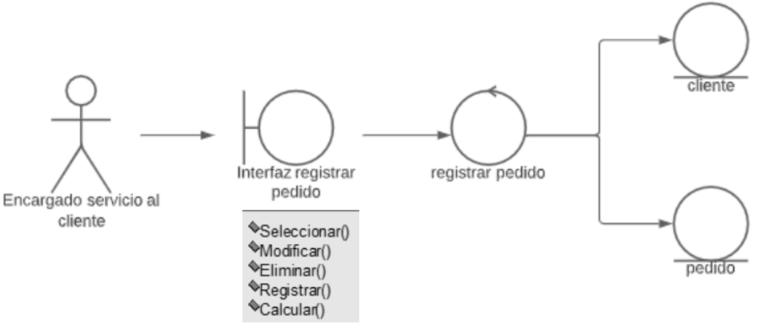

**Caso de Uso N°2: Emitir comprobante de pago**

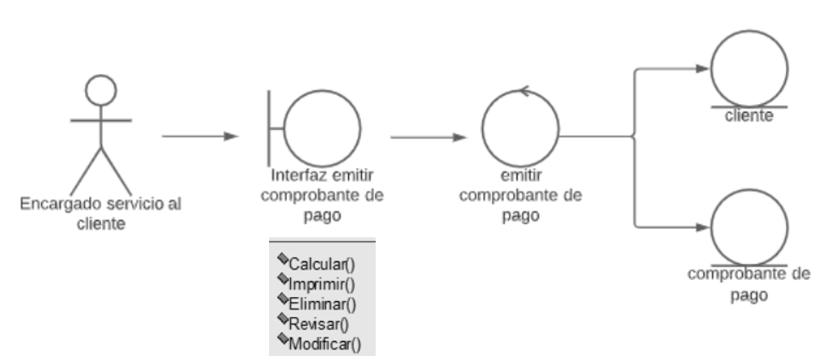

**Caso de Uso N°3: Registrar empleado**

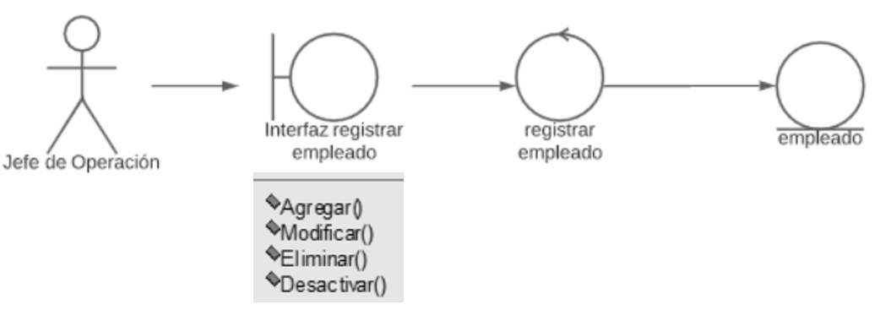

**Caso de Uso N°4: Emitir reporte de ventas**

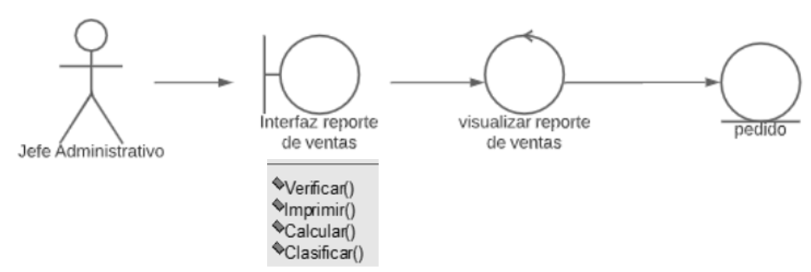

**b) Diagrama de Actividades con objetos**

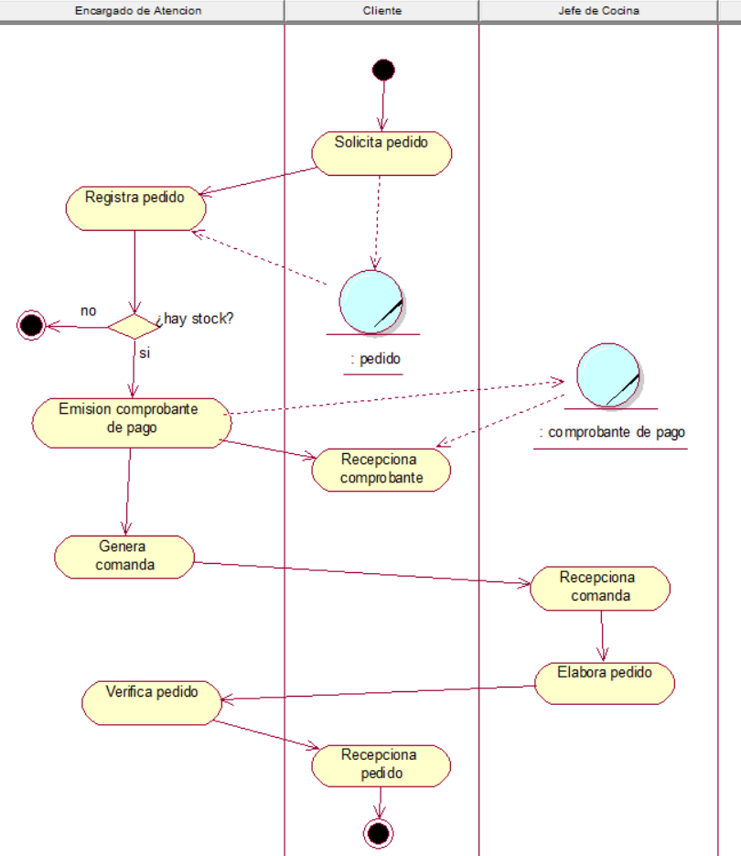

**c) Diagrama de secuencia**

**Caso de Uso N°1: – Solicitar pedido**

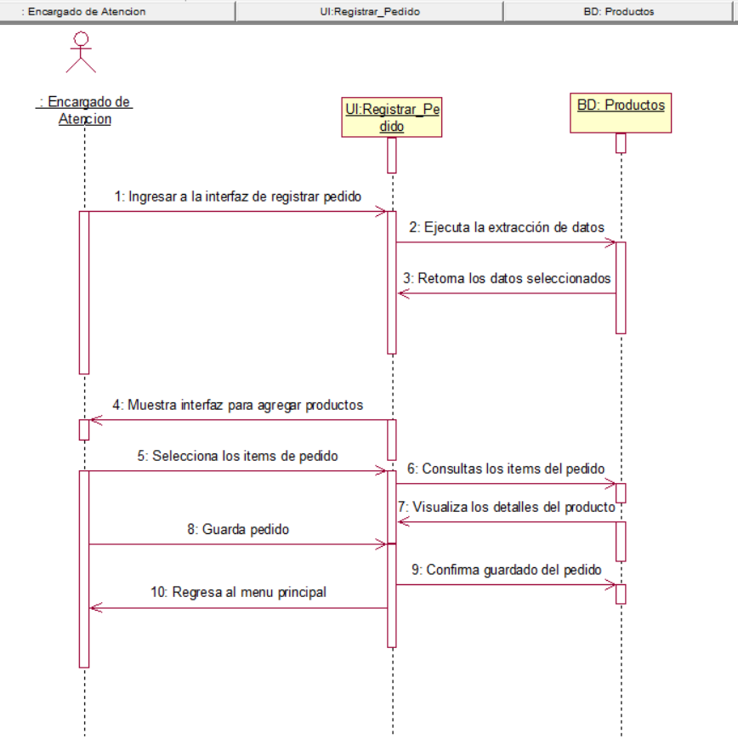

**Caso de Uso N°2: Emitir comprobante de pago**

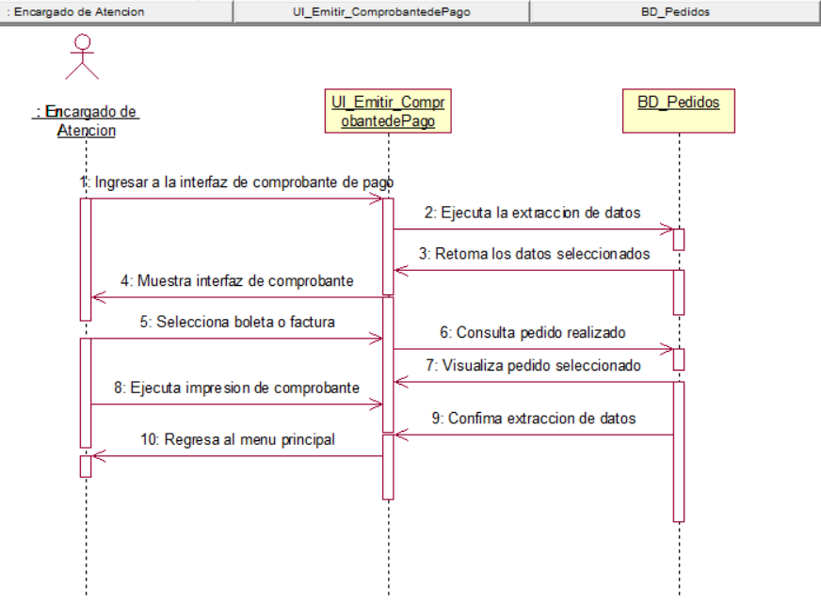

**Caso de Uso N°3: Registrar empleado**

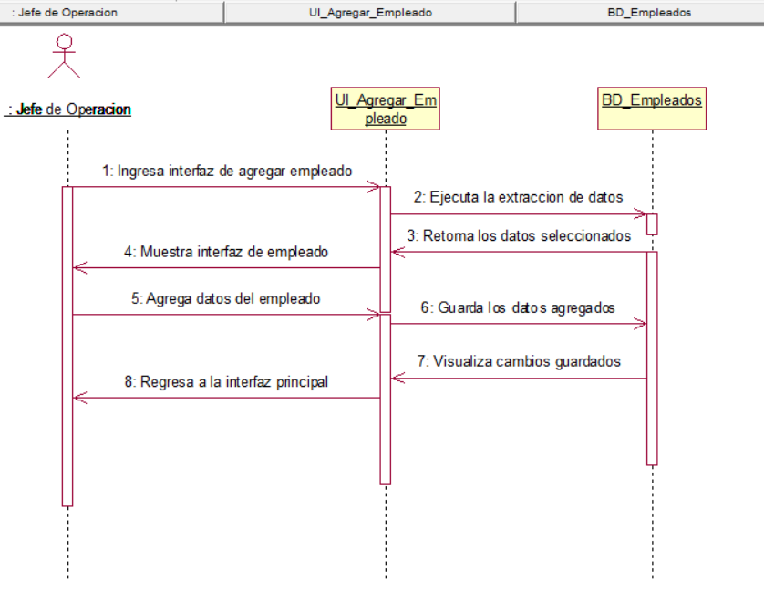

**Caso de Uso N°4: Emitir reporte de ventas**

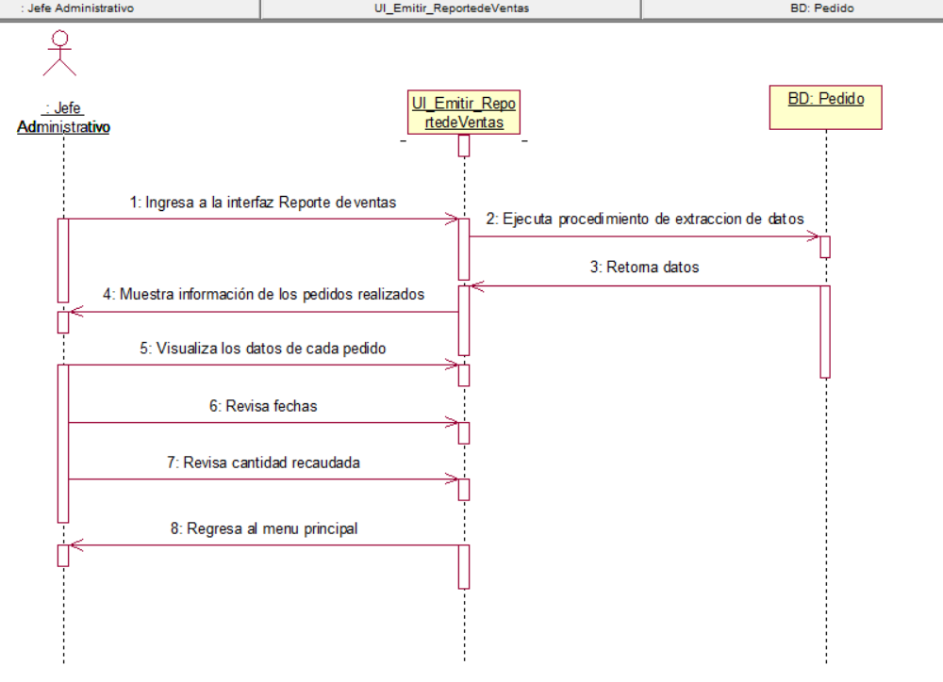

**d) Diagrama de Clases**

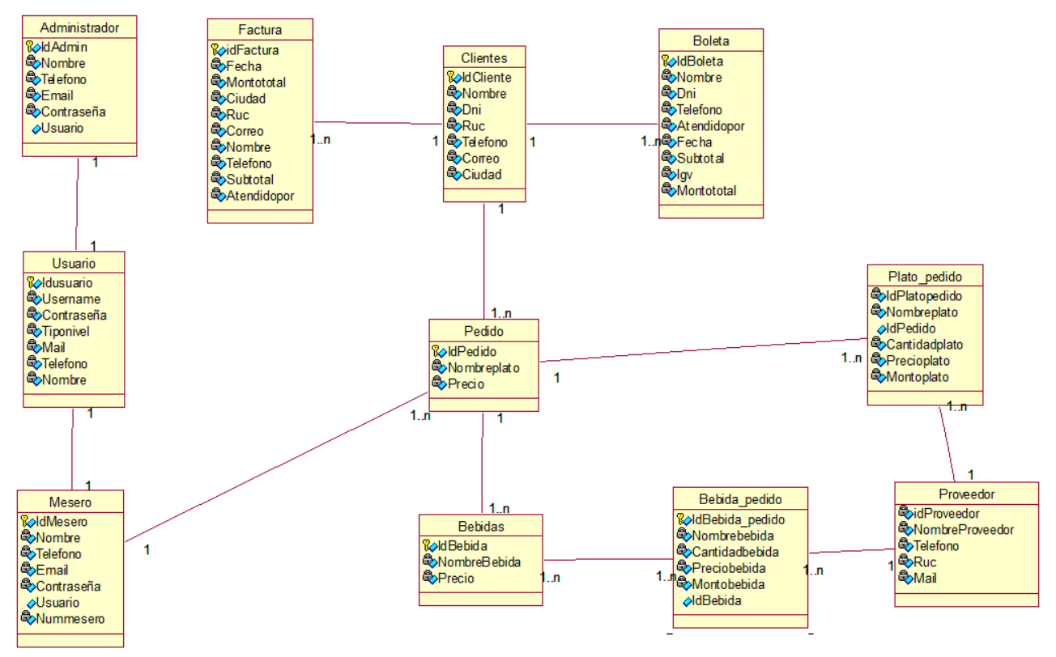

**4. CONCLUSIONES**

Se ha identificado un gran mercado potencial que tiende a crecer en el tiempo, por lo que se considera una buena oportunidad de negocio. Con el sistema se logrará un mayor control respecto a los usuarios, clientes, productos, reporte etc. Asimismo, reduciendo la carga personal y emitiendo documentación correspondiente, acatando con todas las necesidades que requirió la empresa esta documentación lo complementa para que sea más fiable en implementarlo.

**BIBLIOGRAFÍA**

Banco Mundial. (2015). Perú siguiendo la senda del éxito: Productividad para impulsar el crecimiento económico. Resumen ejecutivo del Grupo Banco Mundial.

Chiong, J. (2015). Plan de negocios para la creación de una cadena de restaurantes de tipo “food trucks” con enfoque en comida rápida y saludable en Nicaragua. Tesis de Maestría de la facultad de Ciencias Físicas y Matemáticas de la Universidad de Chile.

Weinberger, K. (2012). Plan de negocios. Herramienta para evaluar la viabilidad de un negocio. Perú: Ministerio de la Producción.

Cepeda, Lorena y Javier, Carlos. (2006). Estudio de prefactibilidad para la implementación de una cadena de comidas rápidas en base a pollo en Lima

EAE Business School - USA (2011). Documento El consumo de comida rápida, Situación en el mundo y acercamiento autonómico. Recuperado de http://www.abc.es/gestordocumental/uploads/Sociedad/comida-rapida.pdf